TAREA 7
Se deberá mandar a la señorita Vilma videos y fotos que evidencien la resolución de esta etapa el día jueves 30 de abril de 2.020, por WhatsApp ¡Gracias!
Actividades

Día 1: “De autos, bicis y triciclos”
El año pasado utilizaste unas tablas, similares a estas para organizar la información en una bicicletería.
Ya sabés que:
- Una bicicleta tiene …. ruedas.
- Un triciclo tiene …. ruedas.
- Un auto tiene …. ruedas.
Recuerda que:
- La fila de arriba, de cada tabla, indica si estamos hablando de: bicicletas, triciclos o autos.
- La segunda fila, de la cantidad de ruedas que tiene cada uno de esos vehículos.

- Completa en cada tabla las celdas vacías (puedes ayudarte con: cálculos mentales, una cuenta que ya conoces.
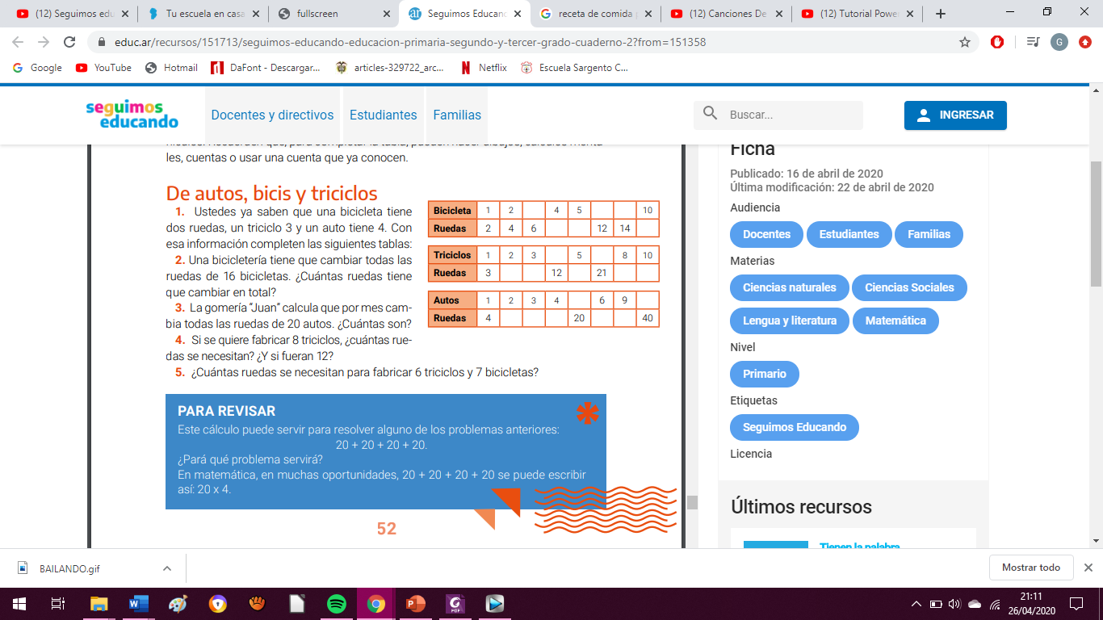
Día 2:

- Con la información que te brindaron las tablas anteriores, resuelve la siguiente situación, responde en oración y cuéntame cómo lo pensaste:

Una bicicletería tiene que cambiar todas las ruedas de 16 bicicletas. ¿Cuántas ruedas necesitará?
Día 3:
Para responder en el cuaderno, después de resolver la situación:
- ¿Encontraste ese número en la tabla? ¿Había otros números que te podían ayudar? ¿Cuáles?

- Así lo resolvió Lautaro, un chico de otra escuela, dijo que a él le gusta trabajar con los dobles (Es decir, dos veces un número), entonces pensó primero en el doble de 4 bicicletas y después volvió a buscar el doble de esas bicicletas y se hizo un cuadro así:
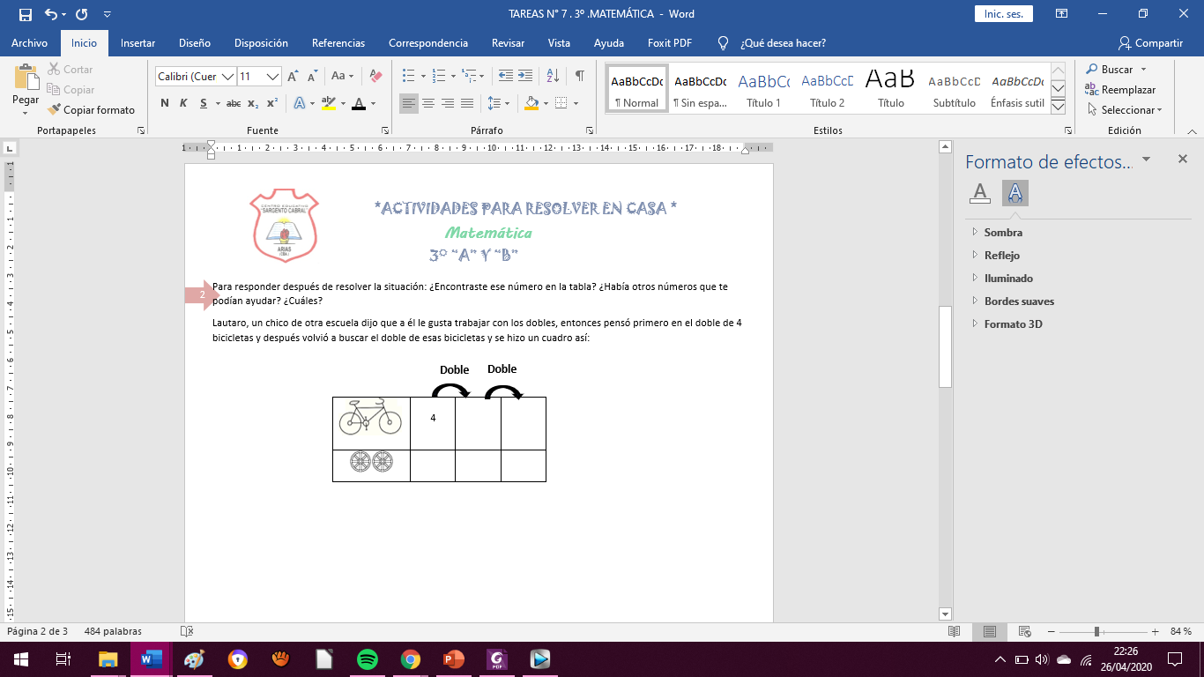
- Cuando llenó el cuadro ¿Llegó al mismo resultado que vos, Lautaro? ¿Por qué?
Día 4:
Para responder en el cuaderno, después de resolver la situación:
- Pedro dice que buscó en la primera fila de las bicicletas el 6 y el 10; después hizo lo mismo en la fila de las ruedas y así llegó al resultado ¿Qué cálculos hizo Pedro?
